Общий перечень продуктового набора на время дистанционного обучения с 1 декабря по 23 декабря 2022 г. для льготных категорий учащихся 1-4 классов образовательных учреждений г. Белгорода

№ | Наименование | обьем | ед. изм.
1 | Макаронные изделия | 1 | кг
2 | Хлопья овсянные 0,400 гр (инд. упаковка) | 2 | шт
3 | Гречневая крупа | 1 | кг
4 | Рисовая крупа | 1 | кг
5 | Молоко "Авида" 0,2 л. 3,2% | 5 | шт
6 | Рыбная консерва "Сардина" (Главпродукт) | 2 | шт
7 | Свежие фрукты (яблоко) | 1 | кг
8 | Свежие фрукты (мандарины) | 1 | кг
9 | Манная крупа (в инд. упаковке - фас.) 0,8 | 1 | шт
10 | Горох (в инд. упаковке - фас.) 0,8 | 1 | шт
11 | Сахар | 1 | кг
12 | Мука (в инд упаковке) 2 кг | 1 | шт
13 | Печенье (в инд упаковке) 0,650 гр | 1 | шт
14 | Йогурт "Нежный" | 4 | шт
15 | Молоко сгущеное 0,375 гр | 1 | шт
16 | Кукуруза консервированная 0,425 гр | 1 | шт
17 | Масло растительное 0,9 л. | 1 | шт
18 | Какао 100 гр | 1 | шт
19 | Сок в ассортименте фруктовый 1 л. | 1 | шт
20 | Фасоль консервированная 0,425 гр | 1 | шт
21 | Тушенка свиная (филе) 0,350 гр | 1 | шт
22 | Горошек консервированный 0,425 гр | 1 | шт
23 | Молочный шоколад «Лёвушка детям» 85гр | 2 | шт
24 | Конфета "Джумка" | 2 | шт
25 | Биокей батончик | 3 | шт

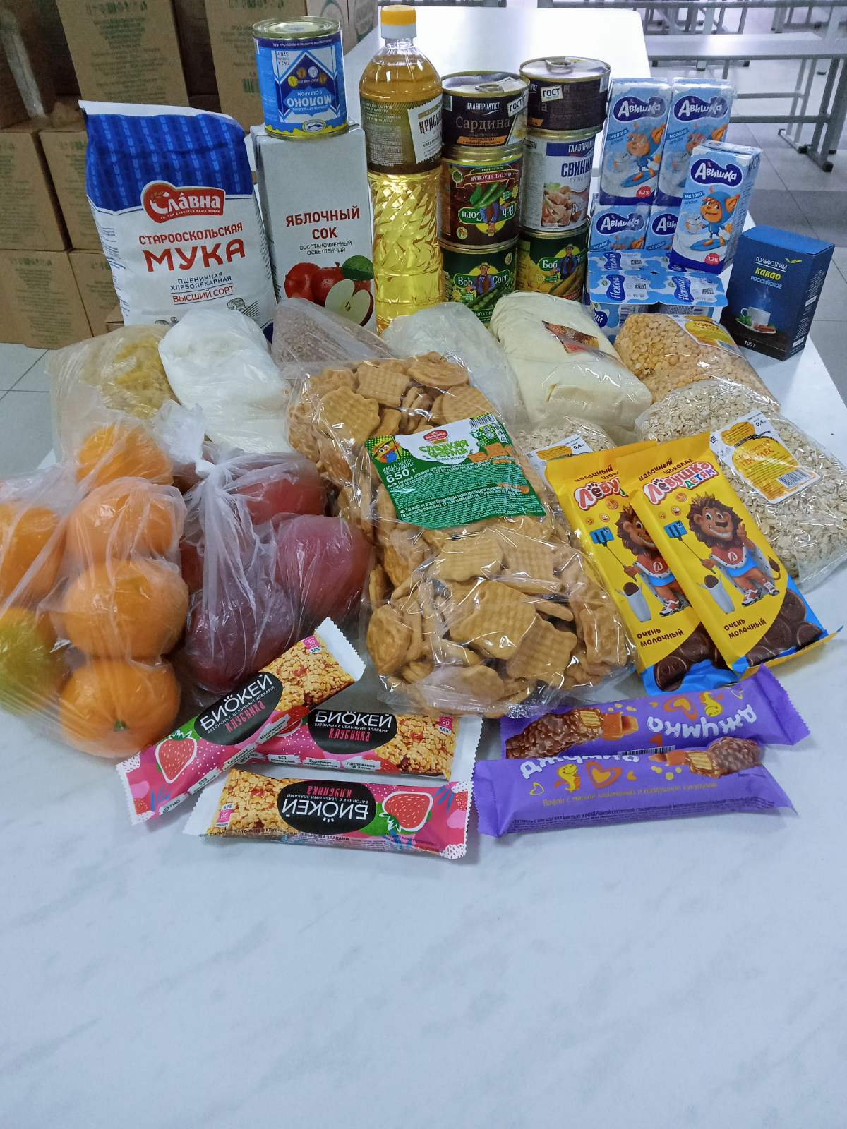

Общий перечень продуктового набора на время дистанционного обучения с 1 декабря по 23 декабря 2022 г. для льготных категорий учащихся 5-11 классов образовательных учреждений г. Белгорода

№ | Наименование | обьем | ед. изм.
1 | Макаронные изделия | 1 | кг
2 | Хлопья овсянные 0,400 гр (инд. упаковка) | 2 | шт
3 | Гречневая крупа | 1 | кг
4 | Рисовая крупа | 1 | кг
5 | Молоко "Авида" 0,2 л. 3,2% | 5 | шт
6 | Рыбная консерва "Сардина" (Главпродукт) | 2 | шт
7 | Свежие фрукты (яблоко) | 1 | кг
8 | Свежие фрукты (мандарины) | 1 | кг
9 | Манная крупа (в инд. упаковке - фас.) 0,8 | 1 | шт
10 | Горох (в инд. упаковке - фас.) 0,8 | 1 | шт
11 | Сахар | 1 | кг
12 | Мука (в инд упаковке) 2 кг | 1 | шт
13 | Печенье (в инд упаковке) 0,650 гр | 1 | шт
14 | Йогурт "Нежный" | 4 | шт
15 | Молоко сгущеное 0,375 гр | 1 | шт
16 | Кукуруза консервированная 0,425 гр | 1 | шт
17 | Масло растительное 0,9 л. | 1 | шт
18 | Какао 100 гр | 1 | шт
19 | Сок в ассортименте фруктовый 1 л. | 1 | шт
20 | Фасоль консервированная 0,425 гр | 1 | шт
21 | Тушенка свиная (филе) 0,350 гр | 1 | шт
22 | Горошек консервированный 0,425 гр | 1 | шт
23 | Молочный шоколад «Лёвушка детям» 85гр | 2 | шт
24 | Биокей батончик | 3 | шт
